28.25.12
(код продукции)



ПРИТОЧНО-ВЫТЯЖНАЯ УСТАНОВКА ПРОМЫШЛЕННОГО НАЗНАЧЕНИЯ VAM2000FC
наименование и индекс изделия

Технический паспорт

VAM2000FC.ПС
наименование документа



2022
СОДЕРЖАНИЕ
1 ОСНОВНЫЕ СВЕДЕНИЯ ОБ ИЗДЕЛИЯХ 3
2 ТЕХНИЧЕСКИЕ ХАРАКТЕРИСТИКИ 4
2.1.1 Описание изделия 4
2.1.2 Принцип работы 5
2.1.3 Основные технические характеристики 6
2.1.4 Требования к расположению изделия 6
2.1.5 Чертеж изделия 7
2.2 Маркировка 8
3 КОМПЛЕКТНОСТЬ 8
4 ГАРАНТИИ ИЗГОТОВИТЕЛЯ 9
5 КОНСЕРВАЦИЯ 10
6 СВИДЕТЕЛЬСТВО ОБ УПАКОВЫВАНИИ 11
7 СВИДЕТЕЛЬСТВО О ПРИЕМКЕ 12
8 СВЕДЕНИЯ ОБ УТИЛИЗАЦИИ 13
9 ТРЕБОВАНИЯ БЕЗОПАСНОСТИ 14
9.1 Общие требования 15
10 УЧЕТ ТЕХНИЧЕСКОГО ОБСЛУЖИВАНИЯ 16
11 ПОИСК И ДИАГНОСТИКА НЕИСПРАВНОСТЕЙ 21
12 ХРАНЕНИЕ 21
13 СВЕДЕНИЯ О РЕКЛАМАЦИЯХ 22

Настоящий паспорт предназначен для ознакомления с техническими данными и устройством приточно-вытяжной установки промышленного назначения VAM2000FC (далее по тексту – «изделия»).

- ОСНОВНЫЕ СВЕДЕНИЯ ОБ ИЗДЕЛИЯХ
Общие сведения об изделиях приведены в таблице 1.

Таблица 1

Наименование изделия | Приточно-вытяжная установка промышленного назначения
Модель изделия | VAM2000FC
Артикул изделия  (указан на шильде изделия) | VAM2000FCVE
Назначение | Предназначены для обеспечения подачи в помещение свежего наружного воздуха и удаления отработанного воздуха с передачей тепла приточному воздуху
Размещение | Внутри здания/невзрывоопасное
Год выпуска | 2022
Срок службы | 10 лет
Декларация соответствия | Декларация о соответствии требованиям  ТР ТС 004/2011 «О безопасности низковольтного оборудования»,  ТР ТС 020/2011 «Электромагнитная совместимость технических средств»  ЕАЭС N RU Д-ВЕ.РА02.В.44118/22  (срок действия с 14.03.2022 до 13.03.2027)
Изготовитель | Lemahieu Polska Sp. z.o.o.  Daikin Europe N.V.  Daikin Isitma ve Sogutma Sistemleri Sam. Tic. A.S.
Страна производства | Польша  Бельгия  Турция
Адрес изготовителя | Ul Zielna 2, 82-500 Kwidzyn, Poland  Zandvoordestraat 300 - 8400 Oostende, Belgium  Turkey – 2. Organize Sanayi Bolgesi, 34750 Hendek - Sakarya
Торговая марка изделия | DAIKIN
Уполномоченное лицо изготовителя | Общество с ограниченной ответственностью «ДАИЧИ»  ОГРН 5087746162983, ИНН/КПП 7703675923/774301001  Юр. адрес: Российская Федерация, 125130, Москва, проезд Старопетровский, дом 11, корпус 1. Этаж 3, офис 20.  Факт. адрес: Российская Федерация, 125130, Москва, проезд Старопетровский, дом 11, корпус 1. Этаж 3, офис 20.  Телефон: +7 (495) 737-37-33, факс: +7 (495) 737-37-32, E-mail: cert@daichi.ru
Импортёр | Закрытое акционерное общество  «Холдинговая компания «Юнайтед Элементс Групп».  ОГРН 1097847130050, ИНН 7813443770, КПП 781301001  Юр. Адрес: Россия, 197110, Санкт-Петербург, ул. Пионерская, 53, лит. Л  Факт. Адрес: Россия, 197110, СПб, ул. Большая Разночинная, 32  Телефон: +7 (812) 718-55-11, факс: +7 (812) 718-55-14,  E-mail: info@uelements.com
- ТЕХНИЧЕСКИЕ ХАРАКТЕРИСТИКИ

2.1.1 Описание изделия

Приточно-вытяжная установка промышленного назначения VAM2000FC с функцией рекуперации тепла обеспечивает подачу в помещение свежего наружного воздуха и удаление отработанного воздуха с передачей тепла приточному воздуху. В процессе работы изделие не обеспечивает поддержание температурного и влажностного режимов. Применяется оборудование в жилых помещениях, на промышленных и общественных объектах.
Оборудование состоит из следующих основных элементов:
- Присоединительные фланцы – обеспечивают подключение воздуховодов для забора, удаления и распределения воздуха;
- Воздушные фильтры – защита вентиляторов, теплообменника рекуператора, а также
фильтрация воздуха;
- Рекуперативный теплообменник – Обеспечивает тепло и влагообмен удаляемого и приточного воздуха;
- Вентиляторы – подача воздуха в помещение и поддержание необходимого давления в
воздуховодах;
- Воздушная заслонка – обеспечивает байпасирование отработанного воздуха (направление потока воздуха мимо теплообменника);
- Пульт управления (поставляется опционально) – позволяет осуществлять управление системой.
Особенности:
- Возможно естественное охлаждение, когда температура наружного воздуха ниже температуры в помещении (например, ночью);
- Сниженное потребление энергии благодаря использованию электродвигателя вентилятора постоянного тока специальной конструкции. Предотвращение потерь энергии из-за чрезмерной вентиляции при повышении качества воздуха в помещении с помощью датчика CO2;
- Может использоваться как автономный блок или интегрированный в систему Sky Air или VRV;
- Противопылевые фильтры средней и тонкой очистки M6, F7, F8 (опция) позволяют выполнить требования клиентов или законодательства;
- Для установки требуется меньше времени благодаря простой регулировке номинального расхода воздуха, а значит и меньшей потребности в глушителях по сравнению с традиционными установками;
- Специально разработанный теплообменник с высокоэффективной огнестойкой бумагой (HEP);
- Не требуется дренажный трубопровод;
- Возможность работы при повышенном или пониженном давлении.
Конструкция изделия представлена на рисунке 1.

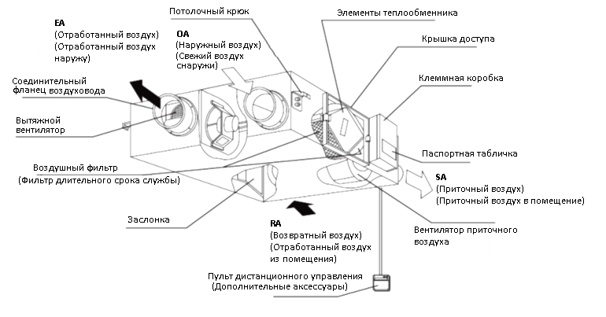
Рисунок 1

2.1.2 Принцип работы

Свежий наружный воздух всасывается посредством вентилятора, проходит через фильтр и
поступает в пластинчатый теплообменник, где нагревается либо охлаждается за счет тепла
отработанного воздуха, удаляемого из помещения также посредством вентилятора. После
теплообменника-рекуператора свежий воздух поступает в помещение, а отработанный выбрасывается наружу.
Для передачи тепла отработанного воздуха приточному воздуху используется
пластинчатый перекрёстно-поточный теплообменник, выполненный из специальной
энергоэффективной бумаги обеспечивающей передачу не только тепла, но и влаги.

Поступление наружного воздуха и удаление отработанного воздуха представлено на рисунке 2.

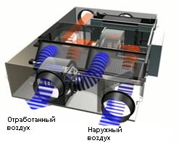

Рисунок 2

2.1.3 Основные технические характеристики

Основные технические характеристики изделия приведены в таблице 2.

Таблица 2

Вентиляция |  |  |  |  |  | VAM2000FC
Потребляемая мощность – 50Гц |  | Режим теплообмена | Ном. |  | Вт | 685
Эффективность теплообмена по температуре– 50 Гц |  | Макс./Выс./Низк. |  |  | % | 78,0/79,6/80,6 (2)
Эффективность теплообмена по энтальпии – 50 Гц |  | Охлаждение | Макс./Выс./Низк. |  | % | 63,4/64,5/67,8 (2)
 |  | Нагрев | Макс./Выс./Низк. |  | % | 68,6/69,5/72,1 (2)
Режим работы |  | Режим теплообмена, режим байпаса, режим подачи свежего воздуха
Система теплообмена |  | Поперечный поток воздух-воздух, полный теплообмен (ощутимая + скрытая теплота)
Элемент теплообмена |  | Специально обработанная огнестойкая бумага
Габариты |  | Блок | Высота |  | мм | 726
 |  | Блок | Ширина |  | мм | 1510
 |  | Блок | Глубина |  | мм | 1160
Вес |  | Блок |  |  | кг | 63
Корпус |  | Материал | Плита из оцинкованной стали
Вентилятор | Тип | Вентилятор Sirocco
Вентилятор | Расход воздуха – 50 Гц | Режим теплообмена | Макс. |  | м³/ч | 2000
Вентилятор | Внешнее статическое давление – 50 Гц | Макс./Выс./Низк. |  |  | Па | 132/118/77
Воздушный фильтр |  | Слоистое волокнистое полотно
Уровень звукового давления – 50 Гц |  | Режим теплообмена | Макс./Выс./Низк. |  | дБа | 40/38/35
 |  | Режим байпаса | Макс./Выс./Низк. |  | дБа | 40/38/35
Диапазон рабочих температур |  | Мин./макс. |  |  | ⁰С | -15/50
 |  | Относитедьная влажность не более |  |  | % | 80
Диаметр соединительного воздуховода |  |  |  |  | мм | 250
Изоляционный материал |  | Самогасящийся пеноуретан
Электропитание |  | Фаза/Частота/Напряжение |  | -/Гц/В |  | 1/220-240/50-60
Рабочий ток |  | Макс. ток предохранителя (MFA) |  | А |  | 16

2.1.4 Требования к расположению изделия

Установите блок в таком месте, которое обладает достаточной прочностью, чтобы выдержать его вес. Неправильно выполненная установка сопряжена с опасностью. Кроме того, при этом возникают вибрации и необычный рабочий шум.
Необходимо обеспечить наличие сервисного пространства и смотровых отверстий. (Не забудьте предусмотреть наличие смотровых отверстий для осмотра воздушных фильтров, теплообменных элементов и вентиляторов.)
При использовании блока в тихом месте используйте дополнительный блок глушителя и гибкий трубопровод на участке отверстия для выпуска воздуха с внутренней стороны "SA" (подача приточного воздуха в помещение) блока для противодействия шуму.
При выборе материалов для установки определите требуемые объем воздушного потока и уровень шума для этой конкретной установки.
При проникновении наружного воздуха в зону потолка и повышения температуры и влажности зоне потолка необходимо изолировать металлические части блока.
Доступ внутрь разрешается только через отверстие для обслуживания. Если трубопроводы не устанавливаются, установите решетки.
Удалите две крепежные металлические детали, используемые для транспортировки, если они мешают проведению установки. (Не забудьте привинтить удаленный установочный винт, расположенный на боковой стороне корпуса, чтобы предотвратить утечку воздуха.)
Монтаж в отличном от горизонтального положения допускается при следующих условиях:
- Исключена возможность проникновения воды в блок управления (конденсация, близлежащие трубопроводы и т. д.);
- Блок должен быть надлежащим образом закреплен;
- Наружная электропроводка должна входить в распределительную коробку снизу;
- Вал вентилятора должен оставаться в горизонтальном положении.

2.1.5 Чертеж изделия

Чертеж изделия с основными габаритными размерами представлен на рисунке 3.

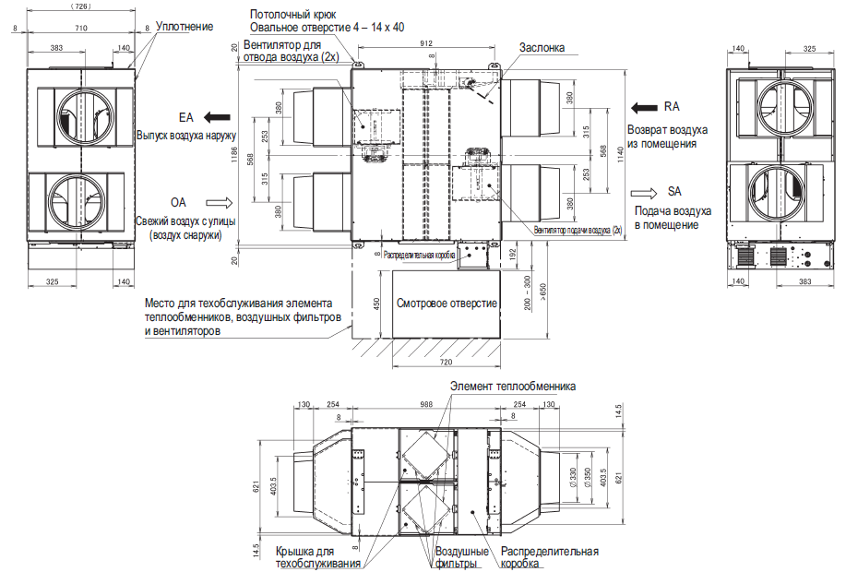

Примечание: обязательно оставьте смотровое отверстие для проверки воздушных фильтров, теплообменных апапратов и вентиляторов.

Рисунок 3

2.2 Маркировка

Маркировка на коробке с изделием представлена на рисунке 4.



Рисунок 4

- КОМПЛЕКТНОСТЬ
Комплектность изделия приведена в таблице 3.

Таблица 3

Наименование изделия | Количество, шт.
- Приточно-вытяжная установка промышленного назначения VAM2000FC | 1
- Руководство по монтажу и эксплуатации | 1

- ГАРАНТИИ ИЗГОТОВИТЕЛЯ
Гарантийный срок на изделие составляет 3 (три) года, если иное не установлено в договоре поставки.

Гарантия не распространяется на изнашиваемые материалы, в том числе ремни, фильтры.

Гарантия не распространяется на случаи:
- нарушений правил монтажа, эксплуатации и хранения изделия, в том числе условий питающего напряжения и условий наружного воздуха;
- переделки и регулировки, установки дополнительного оборудования;
- использования изделия не по назначению или не в соответствии с руководством по эксплуатации и обслуживанию;
- случайного или намеренного попадания инородных предметов, агрессивных веществ или жидкостей во внутренние либо на внешние части изделия;
- ремонта или сервисного обслуживания, произведенного не уполномоченным на то сервисным центром или третьими лицами;
- отсутствия своевременного квалифицированного сервисного обслуживания изделия;
- выхода из строя изделия по причине колебаний напряжения, несчастных случаев, механического повреждения (внутреннего или внешнего), затопления, пожара;
- изменения, удаления или приобретения неразборчивого вида заводского номера изделия.

- КОНСЕРВАЦИЯ
Дата | Наименование работ | Срок действия, годы | Должность, фамилия и подпись
1 | 2 | 3 | 4

Примечание:
1 Первую строку заполняет изготовитель изделия.

2 Последующие строки заполняют при эксплуатации.
- СВИДЕТЕЛЬСТВО ОБ УПАКОВЫВАНИИ

СВИДЕТЕЛЬСТВО ОБ УПАКОВЫВАНИИ

Приточно-вытяжная установка промышленного назначения

VAM2000FC

(наименование модели) (заводской номер)

Упакована: Lemahieu Polska Sp. z.o.o.

(наименование или код изготовителя)

Согласно требованиям, предусмотренным в действующей технической документации.

- СВИДЕТЕЛЬСТВО О ПРИЕМКЕ

СВИДЕТЕЛЬСТВО О ПРИЕМКЕ

Приточно-вытяжная установка промышленного назначения

VAM2000FC

(наименование модели) (заводской номер)

Изготовлена и принята в соответствии с обязательными требованиями государственных (национальных) стандартов, действующей технической документацией и признана годной для эксплуатации.

- СВЕДЕНИЯ ОБ УТИЛИЗАЦИИ
Полная или частичная утилизация компонентов и материалов, составляющих изделие, регулируется нормативными правовыми актами Евразийского экономического союза (далее - "ЕАЭС"), законодательством государств-членов ЕАЭС, которое устанавливает порядок обращения с отходами, с опасными отходами, упаковочными материалами и с отходами от упаковочных материалов.
Демонтаж блока, удаление холодильного агента, масла и других частей должны проводиться в соответствии с нормативными правовыми актами ЕАЭС и законодательством государств-членов ЕАЭС.
- ТРЕБОВАНИЯ БЕЗОПАСНОСТИ
ПРЕДУПРЕЖДЕНИЕ



Вся проводка должна устанавливаться уполномоченным электриком и соответствовать действующим нормативам.
Всегда используйте воздушный фильтр. Отсутствие воздушного фильтра приводит к засорению теплообменных элементов, что может вызвать ухудшение функционирования и последующий отказ.
Нельзя резко переключаться с одних операций на другие. Это может привести не только к нарушению работы, но и к отказу переключателей или реле в основном блоке.
Данное устройство может использоваться специалистами или обученными пользователями в магазинах, на предприятиях легкой промышленности, на фермах, либо неспециалистами для коммерческих нужд.
Данное устройство не предназначено для эксплуатации лицами (включая детей) с ограниченными физическими, сенсорными или умственными возможностями, а также теми, у кого нет соответствующего опыта и знаний. Такие лица допускаются к эксплуатации устройства только под наблюдением или руководством лица, несущего ответственность за их безопасность.
За детьми необходимо следить, чтобы они не играли с устройством.
Не используйте HRV или решетку всасывания/выпуска воздуха в следующих местах:
- В местах механического и химического производства, где выходит газ с содержанием ядовитых веществ или коррозийных компонентов таких веществ, как кислота, щелочь, органические растворители и краски;
- В местах с повышенной влажностью (напр., в ванной);
- Проникновение воды внутрь устройства может вызвать утечку тока;
- В местах, подверженных воздействию высокой температуры или открытого пламени;
- Избегайте мест, где температура около блока HRV и решетки всасывания/выпуска воздуха превышает 50°C. Если эксплуатировать блок при высокой температуре, может произойти деформация воздушного фильтра и теплообменного элемента либо перегорание двигателя;
- В местах с высокой концентрацией углеродной сажи. Углеродная сажа осаждается на воздушный фильтр и на теплообменный элемент, приводя их в негодность;
- Не допускается эксплуатация оборудования во взрывоопасной среде;
- Неправильный монтаж или неправильное подключение оборудования или принадлежностей могут привести к поражению электротоком, короткому замыканию, протечкам, возгоранию или повреждению оборудования. Необходимо использовать принадлежности, дополнительное оборудование и запасные части исключительно производства Daikin, специально разработанные для данного изделия. Монтаж должен выполняться только установщиком.
Данное устройство используется в качестве встраиваемого оборудования. Устройство не предназначено для общего пользования. Необходимо принять соответствующие меры для предотвращения доступа к устройству посторонних людей. Доступ к устройству разрешен только квалифицированным специалистам.
Запрещается устанавливать блок непосредственно рядом с потолком или стеной. (Если блок соприкасается с потолком или стеной, могут возникать вибрации.)
Это изделие класса A. При установке у жилых помещений это устройство может вызвать
радиопомехи. В этом случае от пользователя может потребоваться принятие соответствующих мер.
Доступу к оконечным устройствам должно предшествовать отключение всех цепей питания.
Произведите подключение проводов в соответствии со схемой каждой системы.
Выполнение любых работ по электрическому монтажу следует доверять только электрику с соответствующим допуском.
Все поставляемые на местном уровне детали и материалы и выполняемые электрические работы должны соответствовать местным нормам.
Используйте только медные провода.
Подсоедините один конец дополнительного провода к разъему X24A на печатной плате, а другой конец к проводу, ведущему к внешней воздушной заслонке через стыковой соединитель изолированного кабеля в закрытом корпусе (0,75 мм2).
Убедитесь в отсутствии натяжения провода. В электрической цепи, максимальное напряжение в которой должно составлять 250 В, следует предусмотреть защиту, рассчитанную на максимальный ток 3 А. X24A замыкает контакт, когда вентилятор HRV начинает работу. После остановки вентилятора контакт размыкается.
В случае установки электронагревателя используйте негорючий воздуховод. По соображениям
безопасности удостоверьтесь в том, что расстояние между нагревателем и агрегатом HRV составляет не менее 2 м.

9.1 Общие требования

Лица, допускаемые к эксплуатации изделия, его монтажу и обслуживанию должны быть обучены, проинструктированы и аттестованы на знание правил и норм техники безопасности.
Обучение, инструктаж, проверка знаний и допуск персонала к самостоятельной работе должны соответствовать требованиям Положения об аттестации в области промышленной безопасности, по вопросам безопасности гидротехнических сооружений, безопасности в сфере электроэнергетики, утвержденному Постановлением Правительства РФ от 25.10.2019 г. № 1365 «О подготовке и об аттестации в области промышленной безопасности, по вопросам безопасности гидротехнических сооружений, безопасности в сфере электроэнергетики».

- УЧЕТ ТЕХНИЧЕСКОГО ОБСЛУЖИВАНИЯ
Дата | Вид технического  обслуживания | Наработка |  | Основание  (наименование, номер и дата документа) | Должность, фамилия и подпись |  | Примечание
Дата | Вид технического  обслуживания | После последнего ремонта | С начала эксплуатации | Основание  (наименование, номер и дата документа) | Выполнившего  работу | Проверившего  работу | Примечание
Дата | Вид технического  обслуживания | Наработка |  | Основание  (наименование,  номер и дата документа) | Должность, фамилия и подпись |  | Примечание
Дата | Вид технического  обслуживания | После последнего ремонта | С начала эксплуатации | Основание  (наименование,  номер и дата документа) | Выполнившего  работу | Проверившего  работу | Примечание
Дата | Вид технического  обслуживания | Наработка |  | Основание  (наименование,  номер и дата документа) | Должность, фамилия и подпись |  | Примечание
Дата | Вид технического  обслуживания | После последнего ремонта | С начала эксплуатации | Основание  (наименование,  номер и дата документа) | Выполнившего  работу | Проверившего  работу | Примечание
Дата | Вид технического  обслуживания | Наработка |  | Основание  (наименование, номер и дата документа) | Должность, фамилия и подпись |  | Примечание
Дата | Вид технического  обслуживания | После последнего ремонта | С начала эксплуатации | Основание  (наименование, номер и дата документа) | Выполнившего  работу | Проверившего  работу | Примечание
Дата | Вид технического  обслуживания | Наработка |  | Основание  (наименование, номер и дата документа) | Должность, фамилия и подпись |  | Примечание
Дата | Вид технического  обслуживания | После последнего ремонта | С начала эксплуатации | Основание  (наименование, номер и дата документа) | Выполнившего  работу | Проверившего  работу | Примечание

- ПОИСК И ДИАГНОСТИКА НЕИСПРАВНОСТЕЙ
При нарушении работы блока выполните проверку согласно таблице 4.

Таблица 4
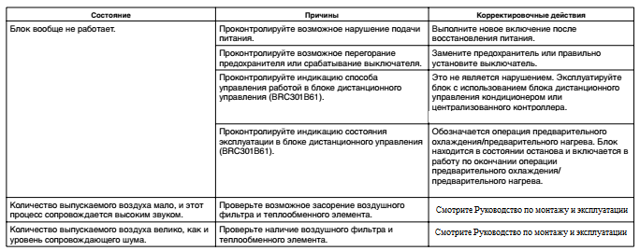

- ХРАНЕНИЕ
Дата |  | Условия хранения | Вид хранения | Примечание
приемки на хранение | снятия с хранения | Условия хранения | Вид хранения | Примечание

- СВЕДЕНИЯ О РЕКЛАМАЦИЯХ

Порядок предъявления, рассмотрения претензий определяется уполномоченным изготовителем лицом и указывается в договоре поставки.
Все предъявленные рекламации, их краткое содержание и принятые меры должны быть зафиксированы в нижеследующей таблице:

Дата | Краткое содержание  предъявленной рекламации | Принятые меры

